
HORAIRES
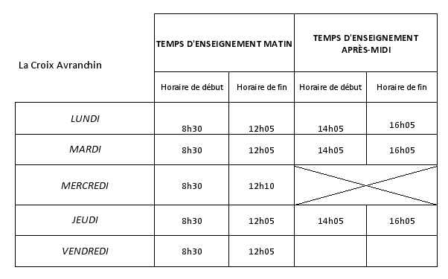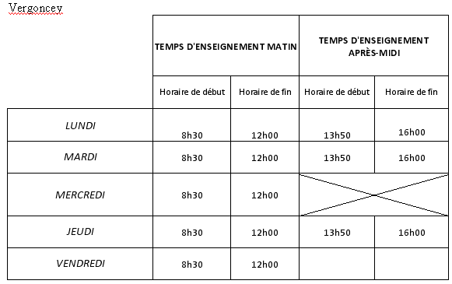

ACCUEIL : Tous les élèves doivent arriver à l’heure.
-L'accueil des enfants, dans la cour, se fait 10 minutes avant le début de la classe, sauf pour les enfants qui empruntent le service de ramassage.
- Les sorties sont autorisées aux horaires de fin de classe.
-Aucun élève n'est autorisé à pénétrer dans les locaux en l'absence du maître chargé de la surveillance. Venir jouer dans l’enceinte de l’école hors temps scolaire est aussi interdit.
-Les parents, obligés de déposer leurs enfants avant l'heure réglementaire devront les confier à la personne responsable de la garderie qui fonctionne, chaque jour, à la Croix Avranchin à partir de
7 h 00 le matin et jusqu'à 18 h 30 le soir à Vergoncey.
-Les enfants que les personnes autorisées (par écrit pour les maternelles) ne seraient pas venues chercher à l’heure seront conduits à la cantine ou à la garderie.
-En primaire, les enfants ne peuvent quitter l'école qu'en présence du maître de service.
Une autorisation écrite sera demandée aux parents au cas où un enfant rentre seul.
S’il n’y a pas cette autorisation ,le maître de la classe ne laissera pas l’enfant partir seul .

FREQUENTATION SCOLAIRE
-La fréquentation régulière à l'école est obligatoire y compris en maternelle.
-Les enfants ne peuvent être inscrits en maternelle que s'ils sont "propres".
-Toute absence, même de courte durée, doit être justifiée. Quand un élève manque la classe, il est fait obligation, aux parents, d'en informer l'enseignant ou le directeur dès le début de l'absence et ce, sans attendre un avis de l'école.
De plus, une trace écrite doit être laissée dans le cahier de liaison au retour de l’enfant.
-Pour toute absence prévue, une demande d'autorisation doit être faite à l'avance.
Une demande d’autorisation de sortie pendant les heures de classe doit être remplie au préalable dans le cas de sorties régulières (CMPP……) ou exceptionnelles (médecin….).(feuille rose à la fin du cahier de liaison). Si le retour a lieu pendant les heures scolaires, les parents doivent raccompagner l’enfant auprès de l’enseignant responsable.
-En cas de maladie contagieuse, les parents doivent informer le maître ou la maîtresse dès le début de son absence. Un certificat médical sera alors exigé
Rappel de la législation : Au delà de 4 demi-journées d'absence non justifiées, par mois, le directeur doit avertir le Directeur départemental de l’éducation nationale.
Un enfant ne peut quitter l'école durant les heures scolaires sauf si ses parents en font la demande écrite et viennent chercher l'élève.

VIE SCOLAIRE
- L’APC a lieu sur le temps du midi
-Le cahier de liaison sert d’outil de communication entre les familles et l’équipe pédagogique .
-Pour tout différend étant survenu entre deux enfants, les parents doivent en avertir l'enseignant plutôt que de vouloir régler eux-mêmes la question.
-Les élèves, comme leur famille, doivent s'interdire tout comportement, geste ou parole qui porterait atteinte à l'enseignant, au personnel encadrant, aux camarades ou aux familles de ceux-ci.
-Les enfants doivent se montrer polis vis à vis de toute personne intervenant dans l'école.
-Tout acte de dégradation sur le matériel scolaire sera sanctionné.
-Les objets ou vêtements marqués au nom de vos enfants risquent moins d'être perdus.
-Pour le bien-être des enfants, mettre des vêtements pratiques, en particulier lorsque des sorties sont organisées (piscine ou autres).
-Tout objet personnel (cartes, jeux, jouets, beaux crayons …) est sous la responsabilité de l’enfant. En cas de perte ou de vol, l’école ne pourra être tenue pour responsable. Les enseignants se donnent le droit d’interdire et de confisquer les objets et jeux pouvant mettre en danger les autres élèves .
-Elle n’est pas non plus responsable des vêtements perdus, salis ou abîmés au cours des jeux ou activités scolaires.
Le transport scolaire, la cantine, l’étude, la garderie, les TAP sont des services. Les élèves indisciplinés pourront en être exclus en cas de fautes répétées.

HYGIENE SANTE
-Il est recommandé de veiller à la propreté corporelle et vestimentaire des enfants, en particulier d'agir efficacement en cas de présence de poux et d'en informer l'école.
-Les enseignants n'étant pas autorisés à administrer des médicaments, toute prise devra être effectuée à la maison.
-En cas d'accident, il sera fait appel au SAMU pour le transport des blessés.
-Les chewing-gums sont interdits à l’école.
-Fumer à la sortie de l’école et jeter les mégots ne sont pas de bons exemples pour nos élèves.

SECURITE
-Pendant les horaires scolaires, l'entrée de l'école est strictement interdite à toute personne non autorisée explicitement hormis l'Inspecteur et l'équipe de circonscription, le Maire .
En application du plan Vigipirate, l’école sera fermée à clef sur le temps scolaire .
Une sonnette a été installée à l’entrée de chaque école .
Le non respect de cette disposition fera l'objet d'une déclaration immédiate aux autorités de tutelle.
-Tout objet pouvant être dangereux est interdit (canifs, épingles briquets….) ainsi que les jeux violents et de nature à causer des accidents.
-Il est interdit aux élèves d’utiliser sans permission le matériel installé à l’école.
-Concernant l’utilisation de l’Internet à l’école, l’école s’engage à protéger, conseiller, assister les élèves utilisant Internet, elle doit pour cela exercer une surveillance constante sur les activités des élèves.
Les élèves s’engagent à n’utiliser Internet qu’en présence et avec l’accord de l’enseignant, à respecter la vie privée des autres ,à utiliser un langage correct et à ne pas inciter leurs camarades à faire ce qui est interdit (violence, racisme,copie d’œuvres…)

Règlement établi par le Conseil d'école du 18 octobre 2017

Je m’engage à respecter et à faire respecter ce règlement à mon (mes) enfant (s)
Signature des parents Signature de l’enfant (pour le cycle 3)

